河南牽引力IT學院数据库上机实验
实 验 三
提示：将以下每小题的所有命令行存入到记事本文件中，文件名为“学号+姓名”，上传到指定的FTP站点下。
用T-SQL完成以下各相关操作：
有数据库StudentManager，含有如下三张表，其内容如下：
“学生”表:
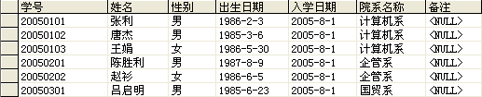
“课程”表:
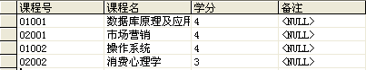
“选课”表:
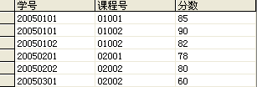
从FTP下载数据库StudentManager，并附加该数据库，然后用数据库StudentManager，实现以下查询：
- 查询计算机系全体学生的信息；
select * from student where department=’计算机系’
- 查询姓张的学生的学号和姓名；
Select sid,sname from student where sname like ‘张%’
3、查询每门课的学分；
Select cname,credit from course
- 查询平均分大于等于80分的学生学号；
Select sid from sc group by sid having avg(score)>=80
5、查询学号最后一位为1的学生；
Select * from student where sid like ‘%1’
- 查询学生的学号、姓名，选修课程名称和成绩，先按课程号升序排列，相同课程按分数降序排列；
(1)select s.sid,sname,cname,score
From student s,course c,sc
Where s.sid=sc.sid and c.cnumber=sc.cnumber
Order by c.cnumber,score desc
(2) select s.sid,sname,cname,score
from student s
join sc on s.sid=sc.sid
join course c on c.cnumber = sc.cnumber
Order by c.cnumber,score desc
7、查询计算机系总分前5名的学生信息；
Select s.sid,sum(score) total from student s,sc
Where s.sid=sc.sid and department='计算机系'
Group by s.sid
Order by sum(score) desc
Limit 0,5
- 查询学分大于等于’ 操作系统’的课程；
Select cname from course where cname!='操作系统' and credit>=(
Select credit from course where cname='操作系统')9、查询没有选修任何课程的学生信息；
Select * from student where sid not in(
Select distinct sid from sc)
10、查询选修了’ 数据库原理及应用’课程且成绩在85分以上（包括85分）的学生的学号、姓名和分数；
11、查询选修课程超过2门的学生；
Select sname from student s,sc
Where s.sid=sc.sid
Group by s.sid
Having count(*)>=2
12、查询取得10个以上学分的学生信息；
Select sname,sum(credit) total_credit
From student s,course c,sc
Where s.sid=sc.sid and c.cnumber=sc.cnumber and score>=60
Group by s.sid
Having sum(credit)>10
13、查询课程表和选课表的笛卡尔积；
Select * from course cross join sc
14、查询有课程考试不及格的学生；
Select sname from student where sid in(
Select sid from sc where score<60)
15、查询有学生考试不及格的课程；
Select sname,cname,score
From student s,course c,sc
Where s.sid=sc.sid and c.cnumber=sc.cnumber and score<60
16、查询考试分数两门不及格的学生人数；
Create table unpassed(
Select sid from sc where score<60 group by sid having count(*)=2)
Select count(*) 两门不及格的学生人数 from unpassed
将以上每小题的所有命令行存入到记事本文件中，文件名为“学号+姓名”，上传到指定的FTP站点下。

